管理体系审核记录表
过程与活动、  抽样计划 | 涉及  条款 | 受审核部门：生产技术部 主管领导：李洪涛 陪同人员：崔红涛 |  | 判定
审核员：范玲玲（远程）审核工具：微信视频、电话、文件传输
审核时间：2022年12月9日
 |  | 审核条款：EnMS:5.3/6.2/6.3/6.4/6.5/6.6/8.1/8.2/9.1.1/9.1.2/10.1
部门能源职责权限 | 5.3 | 生产技术部领导李洪涛介绍：生产技术部有经理、检验员、技术人员和操作工；制造过程不连续生产。单班制，不倒班。  主要职责：组织生产，负责生产过程的能源使用管理和控制，负责能源管理体系的能源评审工作，负责严格执行能源管理方案，在日常管理等各项活动中，严格按相关程序或作业规程控制能源绩效参数，保证各项能源指标得到实现；对体系运行中的不符合组织实施整改并监督检查。  主管领导李洪涛对职责清楚。符合要求。  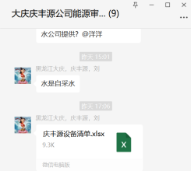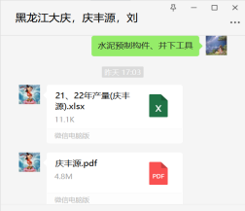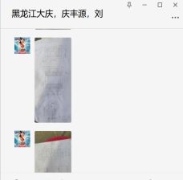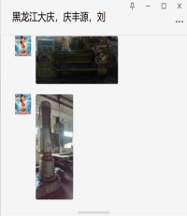 |  | ☑符合  □不符合
能源目标/不符合纠正 | En6.2/  10.1 | 文件名称 | 如：手册第6.2条款、《目标、指标的制定控制程序》《能源目标指标》 | ☑不符合  □符合
 |  | 运行证据 | 组织建立了与方针一致的文件化的管理目标。为实现总目标而建立的各层级目标具体、有针对性、可测量并且可实现。  节能目标实现情况的评价，及其测量方法是：  组织建立了与方针一致的文件化的管理目标。为实现能源目标而建立的各层级能源目标具体、有针对性、可测量并且可实现。  公司的能源目标实现情况的评价，及其测量方法是：  本部门的能源目标实现情况的评价，及其测量方法是：  公司能源目标（2022年） 计算方法 责任部门 目标实际完成（2022.1-10）  单位产值综合能耗≤27.66kgce/万元 公司总能耗kgce/公司总产值（万元） 生产技术部 实际完成31.44kgce/万元 ，目标未完成  部门目标部分已实现  单位产值综合能耗指标未完成。组织在内部未进行原因分析并采取改进措施。  现场审核发现，2022年单位产品产值能耗为31.44kgce/万元，超出2021年的单位产值能耗为27.66kgce/万元，没有对升高的原因进行分析，也没有制定控制措施；
能源评审 | En6.3 | 文件名称 | 如：手册第6.3条款、《能源评审管理程序》 | ☑符合  □不符合
 |  | 运行证据 | 组织的能源评审报告。组织在开展能源评审时，应考虑：  能源评审项目 内容 备注  识别当前的能源类型 能源种类：电、水、柴油  评价过去和现在的能源使用情况和能源消耗水平 2021年企业生产过程用电量为8613kwh，折合标煤1058.53kgce，水276.79吨，折合标煤71.16 kgce；柴油1190升，折标煤1491.19kgce；合计综合能耗2620.88kgce，占比：电40.38%，柴油占比：56.89%，水占2.71%。 2021年生产产品各种产品产量2523套/台/只 2021年生产产品产值为：47.995万元； 2021年销售产品产量377立/台； 2021年生产销售总产量2900套/台/只 2021年生产销售产品总产值：94.7375万元 单位万元产值能耗为27.66kgce/万元； 2022年1-10月生产过程用电量为11013 kwh，折合标煤1353.49kgce，水265.74吨，折合标煤68.32 kgce；柴油1073升，折标煤1344.58 kgce；合计综合能耗2766.39kgce，占比：电48.92%，柴油占比：48.6%，水占2.46%。 2022年1-10月生产各种产品产量3623套/台/只 2022年生产产品产值为：44.71万元 2022年销售产品产量348立/台； 2022年生产销售总产量3971套/台/只 2022年产值为：87.9805万元 2022年1-10月份单位产值能耗为：31.44kce/万元； 根据GB/T2589 电折标煤系数：0.1229kgce／（ｋＷ·ｈ）； 新水折标煤系数：0.2571kgce/t 柴油折煤系数： 1.4571kgce/Kg 1L柴油=0.86kg柴油  基于分析，识别主要能源使用； 生产过程能耗电和柴油，占比在97%以上，确定为主要能源，主要能源使用主要在用电设备的运行和铲车使用的柴油。  主要用能设备 车床、焊机、角磨机、钻床、电钻及办公用电设备、照明及铲车等  针对每个主要能源使用确定相关变量 未提供 未提供影响主要能源消耗电和柴油的相关变量分析  针对每个主要能源使用确定当前能源绩效 确定了能源绩效参数：单位产值能耗kgce/万元 2022年1-10月单位产值能耗≤27.66kgce/万元；  识别在其控制下，对主要能源使用具有影响的相关人员 描述了影响主要能源使用的相关人员  确定改进能源绩效的机会并进行排序 1.能源管理制度方面：加强能源管理考核制度； 2.加强能源数据的收集； 3.日常管理方面：加强现场检查，节约能源资源； 4.优化运行方面：从用能设备管理上优化操作，充分利用能源。  评估未来的能源使用和能源消耗 公司按照地方政府和能源的使用要求进行能源规划，预计未来几年主要能源使用无大的变化  静态因素： 确定用能设备、生产能力等  组织应按照规定的时间间隔进行能源评审，当设施、设备、系统或能源使用过程发生显著变化时，应进行能源评审。  组织应保持用于建立能源评审的方法和准则的文件化信息（见7.5），保留能源评审结果的文 件化信息。
能源绩效参数 | En6.4 | 文件名称 | 如：手册第6.4条款、《能源评审管理程序》 | ☑符合  □不符合
 |  | 运行证据 | 组织应确定能源绩效参数，这些能源绩效参数应：  1）与监视和测量能源绩效相适宜；2）使组织能够证实其能源绩效的改进。  确定和更新能源绩效参数的方法应保持文件化信息。  当有数据显示相关变量显著影 响能源绩效时，应考虑这些数据以建立适当的能源绩效参数。  组织应评审其能源绩效参数值，并与相应的能源基准进行比较。组织应保留能源绩效参数值的文件化信息。  能源绩效参数：单位产值综合能耗 kgce/万元
能源基准 | En6.5 | 文件名称 | 如：手册第6.5条款、《能源评审管理程序》 | ☑符合  □不符合
 |  | 运行证据 | 使用能源评审的信息，并考虑适合的时间段，建立能源基准。  当有数据显示相关变量显著影响能源绩效时，组织应对能源绩效参数和相应的能源基准进行归一化。  根据企业活动的性质，归一化可以是简单的调整，或者是更加复杂的过程。 当出现以下一种或多种情况时，应对能源基准进行调整：  a）能源绩效参数不再能够反映组织的能源绩效时；  b）静态因素发生重大变化时；  c）其他预先规定的情况。  组织应保留能源基准、相关变量数据和能源基准的修改的文件化信息。  2022年能源基准期：以2021年实际发生的数据，单位产值综合能耗为：27.66kgce/万元。
能源数据收集的策划 | En6.6 | 文件名称 | 如：手册第6.6条款、《能源评审管理程序》 | ☑符合  □不符合
 |  | 运行证据 | 企业应确保对其运行中的影响能源绩效的关键特性在规定的时间间隔内进行识别、监视、测 量和分析。  应制定和实施能源数据收集计划，计划应与企业的规模、复杂程度、资源及监视和测量设备相适应。计划应明确监视关键特性必要的数据，且应明确以何种方式、何种 频次对数据进行收集和保留。  所收集数据（或适用时通过测量获取）和保留的文件化信息。应包括：  - 主要能源使用的相关变量； 有；无，说明：  - 与主要能源使用和组织相关的能源消耗；有；无，说明：  - 与主要能源使用相关的运行准则； 有；无，说明：  - 适用时，静态因素； 有；无，说明：  e）实施方案中特定的数据。 有；无，说明：  能源数据收集计划应按规定的时间间隔进行评审，并在适用时更新。 企业应确保用于测量关键特性的设备所提供的数据是准确、可重现的。组织应保留测量、监视和其他确立准确度和可重复性的方法的文件化信息。  公司能源数据情况：  每年对水、电、柴油、产值、产品产量等能源相关数据每月进行收集，统计，分析，对出现的异常数据查找原因进行整改。  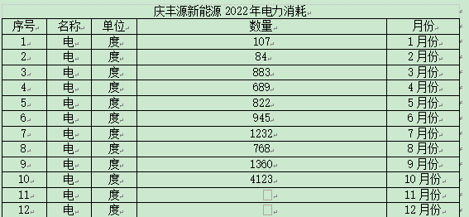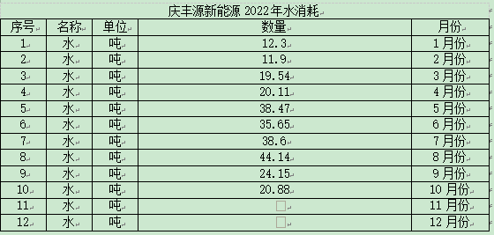  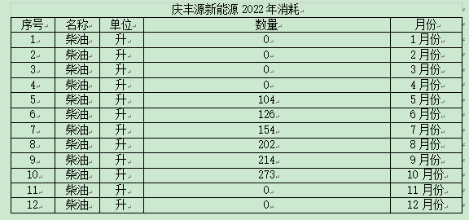  2022年1-10月产量，产值  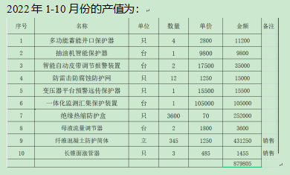  公司生产过程使用电能，计量表包括：公司用于贸易结算的一块电表；进入系统和主要耗能设备的电表见下表。生产用水企业自取，但未见办理取水证，据企业介绍地方政府未要求办理。也未安装流量计。——问题项已与企业进行沟通  序号 类别 计量 位置 数量  1 电表 一级计量 进户电表 1  2 二级计量 一体化监测汇集保护装置车间 1  3 二级计量 绝缘热缩防护产品的加工车间 1  4 二级计量 水泥预制构件车间 1  企业能源计量器具配备是企业开展能耗定额管理和其它能源的基础条件，公司领导一贯重视能源计量工作。现公司一、二级计量配备率基本完善，公司对主要的计量器具按国家要求进行计量检定，完好率为100%，但公司综合计量的配备率为90%，有改进空间。  了解用于能源计量资源种类： 水计量表、电表  计量器具 ： 监视设备  监视设备：定期验证的计划，频次：由供方进行检验，但电表和水表的检定情况未能获取  抽查验证记录日期： ； ；  按照验证计划实施 未按照验证计划实施；说明  抽查内部校准情况；抽查《内部校准计划》 《校准规程》 《校准记录》  计量器具名称 校准日期 计划期限至 使用场所  电表 由供方校准 企业介绍：公司用于贸易结算的供电供电局负责。资产归供方所有。用水企业自取。 生产过程安装的电表未进行校准和测试，已沟通 企业  由供方校准 企业  水表 由供方校准 企业  由供方校准，  计量器具校验还需要加强管理——问题项，已沟通。  生产中测量设备通常采用数字多用表、卷尺、电阻测试仪等进行产品的检验，抽取校准报告如下  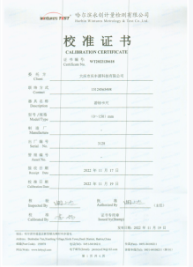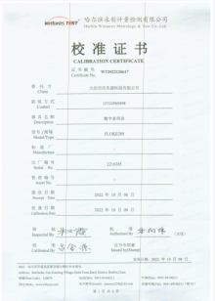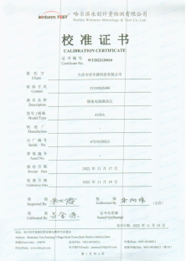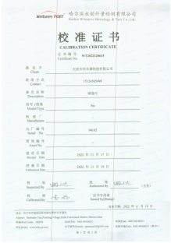  符合要求。
运行控制 | En8.1 | 文件名称 | 手册第8.1条款、《运行控制程序》 | ☑符合  □不符合
 |  | 运行证据 | 1.节约用电的控制：随手关灯、下班前关闭电源、控制空调温度（夏季≥26℃；冬季≤20℃）  2.节约用水的控制：随手关水龙头 使用节水龙头及马桶  3.消防的管理：定期检查附近灭火器和消防栓安全出口标志；  工艺流程图：  庆丰源多功能蓄能井口保护器、抽油机智能保护器、智能自动皮带调节报警装置、工艺流程图：  采购原材料→下料→加工→焊接→装配→打磨喷漆→检验→打包出厂  防雷击防腐蚀防护网、变压器平台预警远传保护器、一体化监测汇集保护装置、母液流量调节器工艺流程：  采购电子元器件→元器件测试→电器件装配→电器件配线→装机调试→检验→打包出厂  绝缘热缩防护盒的生产工艺流程：  采购原材料→下料→加工→修理毛边→检验→打包出厂  水泥预制构件、井下工具的销售工艺流程：  顾客需求-合同评审-签订合同-产品采购-供方发货-客户验收-销售服务  过程控制如下：有操作工人根据设计出具的图纸进行操作，产品加工完成后有检验人员进行测量检验符合客户要求后出厂。  如：智能自动皮带调节报警装置是由大庆联勤装备制造工程有限公司出具的图纸来加工生产而成，通过采购原材料→下料→加工→焊接→装配→打磨喷漆，最终由验收人员进行检测产品合格后出厂交付客户。生产过程中能源 消耗主要是设备用电，钻床冷却用水，及原材料及产品厂内运输使用的叉车用柴油。抽取底座和抽油杆保护器的设计图纸，因涉密，截图部分图片。  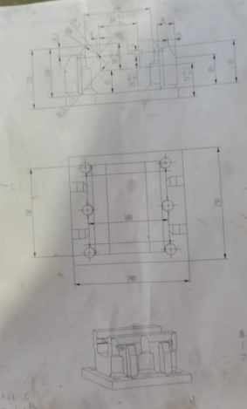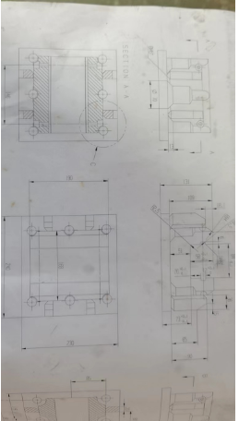  提供耗能设备表，从表中可见企业不存在重点用能设备；  其他设备：查看企业提供的设备及铭牌，无淘汰落后设备。  特种设备控制——无特种设备；铲车——使用柴油。  锅炉的能效测试 压力容器和压力管道  提供2022年设备运行日常保养检查记录，有维修设备名称、日期等，经查符合要求。  紧急过程能源消耗的管理  现场巡视：企业的生产不属于连续生产，单班工作，应急状态有处置预案和应急处置，措施有效，符合要求。  现场视频企业生产用能情况。    其他现场巡视见Z盘视频录像。
设计 | En8.2 | 文件名称 | 如手册第8.2条款
 |  | 运行控制 | 公司管理手册规定：应对公司生产、运行过程的节能设计、设备、设施配置、能源采购以及生产和服务进行控制。在设计过程中，优先考虑能源绩效改进机会较大的项目、设备设施，并将能源绩效评价纳入项目的规范、设计和采购活动中。  公司建立、实施并保持节能设计管理制度，对已实施的设计和新的设计活动进行控制，确保设计活动和结果符合节能要求。  公司实施的新改扩建项目在产品生产过程的设计或改进中应考虑能源的合理利用，以降低能源消耗提高能源利用效率。在进行公司新的生产系统、辅助系统以及生产工艺过程的设计或改进过程中，应充分考虑能源的合理利用，以降低能源消耗、提高能源利用效率和改进能源管理绩效。同时还应做到：确保符合国家相关能源法律法规和标准的要求；考虑所使用能源的种类、经济性、质量、环境影响，以及可获得性等；合理匹配生产、辅助各系统和设备设施，优化用能，从设计开始关注系统节能；借鉴节能新技术和方法、最佳节能实践与经验；利用新能源和可再生能源等。  在新项目设计实施前应由组织有关专家和部门进行有效的评审和确认。  目前无设计和开发 有设计和开发  目前进行设计开发项目的性质：新产品 新服务项目 技术改进  设计开发的主体：自主开发 外包 购买新产品  基本满足要求。 | ☑符合  □不符合
法律法规、合规性评价 | En4.2 En9.1.2 | 文件名称 | 如：手册第4.2条款、9.1.2条款、《法律法规和其他要求识别控制程序》 | ☑符合  □不符合
 |  | 运行证据 | 组织收集法律法规和其他要求的渠道：  专业网站 主管机构 专业书店 其他  列举主要的相关法律法规是：  法律法规名称 具体条款 应用过程 责任部门  GB17167-2006用能单位能源计量器具配备及管理导则 全部 能源计量 生产技术部  GB/T 2589- 2020 综合能耗计算通则 全部 能源评审、计算 生产技术部  GB 24789-2009《用水单位水计量器具配备和管理通则》 全部 能源管理 生产技术部  企业的合规性评价是不是按照文件要求执行，结论描述是否准确。  自管理体系建立后/近一年，合规义务如下：  有《合规性评价报告》  合规义务 评价日期 评价概述或结果 改进措施描述  GB17167-2006用能单位能源计量器具配备及管理导则 2022-06-10 符合法规要求 无  GB/T 2589- 2020综合能耗计算通则 2022-06-10 符合法规要求 无  GB 24789-2009《用水单位水计量器具配备和管理通则》 2022-06-10 符合法规要求 无
能源绩效和EnMS的监视、测量、分析和评价 | En9.1.1 | 文件名称 | 如：管理手册9.1.1条款、《绩效测量控制程序》 | ☑符合  □不符合
 |  | 运行证据 | 查《监视和测量控制程序》规定的监测内容包括 ：有关法律法规的遵循情况；体系运行的覆盖情况；用能系统、过程和环节是否在规定状态下运行；目标、指标的实现情况和能源管理方案的进展情况；考核制度的落实情况；能源计量、统计制度的执行情况；设施设备的运行、维护和检定情况；  公司、生产技术部每月对能源绩效的相关的关键活动、关键区域、关键设备设施的运行控制情况进行检查和评价，以便及时发现问题并采取措施进行有效控制。包括：能源目标和指标的实现情况；能源管理实施方案进展和效果；能源绩效参数的变化；关键运行特性的控制；优控能源绩效改进机会的控制；实际能源消耗与预期的对比；检查和评价的方法包括目测、实测、巡视、关键参数记录的分析等。按规定的控制准则监测工艺运行参数,各主要用能部门指定专人对部门用能情况进行巡视和监控，确保关键运行特性得到逐级控制，发现的用能异常情况应及时在设备运行记录中体现并及时处置或反馈给责任部门处理。对于发现的较大偏差，应上报生产技术部,由生产技术部组织调查原因,采取纠偏措施。  有关法律法规的遵循情况；见9.1.2审核记录；  体系运行的覆盖情况；见生产技术部内审记录、管理层管理评审记录；  用能系统、过程和环节是否在规定状态下运行；现场巡视生产技术部未发现不正常状态；  目标、指标的实现情况和能源管理方案的进展情况按计划实施。  能源计量、统计制度的执行情况；用于贸易结算的能源计量主要是供方电力局和自来水公司提供设备并安装进行计量，公司对能源计量不控制；已沟通  组织提供的计算数据和分析：见6.6条款及8.1条款审核记录。  企业的能源种类有：电和水及铲车用的柴油；主要能源使用为：电；影响主要能源使用的相关变量见6.3条款审核记录。  能源数据分析：2022年1-10月综合能耗为2766．39kgce  2022年1-10月份的产值为：87.9805万元  2022年1-10月份单位产值能耗为：31.44kce/万元；  基本符合要求。
不符合与纠正措施 | En10.1 | 文件名称 | 如：《不符合、纠正、改进措施程序》 | ☑符合  □不符合
 |  | 运行证据 | 不符合的来源：  工作运行中发现的问题 内审 ——本次内审发现不符合1项  抽查采取纠正措施相关记录名称：《不符合报告 》  日期 不符合描述 不符合纠正 原因分析 纠正措施 有效性评价  2022.111-20 提供的数据搜集计划未覆盖办公用水。 立即更新数据搜集计划，增加办公用用水的相关数据。 能源管理人员工作疏忽，遗漏了办公用水。 对相关人员进行标准条款培训，举一反三，防止此类不符合再次发生 未再次发生 再次发生  未再次发生  再次发生  通过内审、管理评审的问题及时进行纠正及整改。
说明：不符合标注N

